# Упражнения: SQL заявки в C#

## Първоначална настройка

Напишете програма, която се свързва с вашия локален сървър **localhost**. Създайте **нова база данни** наречена **MinionsDB** където ще пазим информация за нашите миниони и злодеи.

За всеки **минион** трябва да пазим информация за неговото **име**, **възраст** и **град**. За всеки **град** има информация за **държавата**, в която се намира. **Злодеите** има **име** и **фактор на злина** (**супер добър, добър, лош, зъл, супер зъл**). Всеки **минион** може да **служи на няколко злодея** и **всеки злодей** може да **има няколко миниона, които му служат**. Запълнете таблиците с поне по 5 записа във всяка.

Накрая трябва да имат следните таблици:

* Countries
* Towns
* Minions
* EvilnessFactors
* Villains
* MinionsVillains

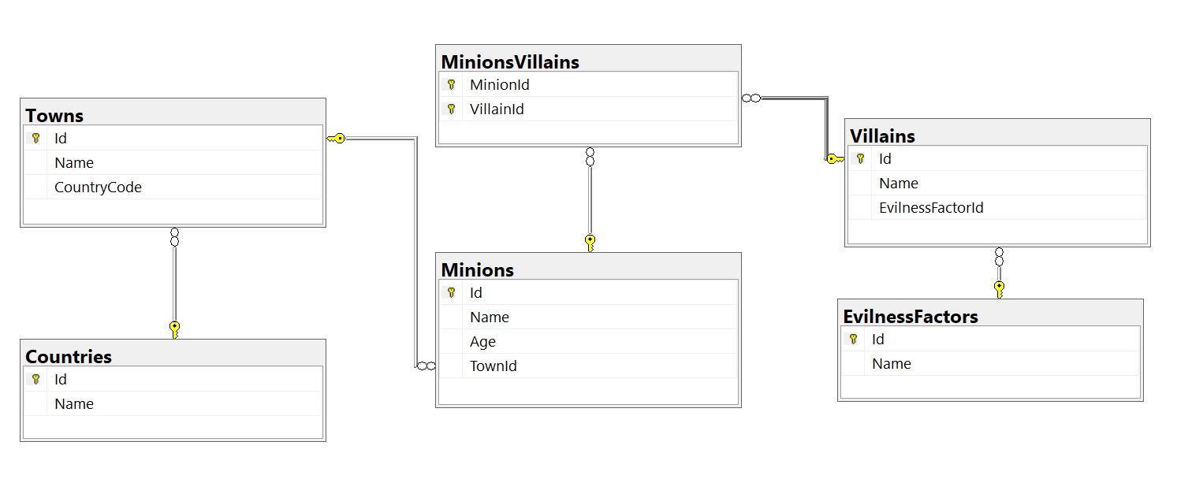

## Имена на злодеи

Напишете програма, която отпечатва на конзолата **имената на всички злодеи** и **броят на минионите**, на тези от тях, които имат по повече от 3 миниона, като **подредбата е в намалящ порядък** по броя на минионите.

### Пример

|  |
| --- |
| **Изход** |
| Gru - 6  Victor - 4  Jilly – 4 |

## Имена на миниони

Напишете програма, която отпечатва на конзолата **всички имена на миниони** и възраст по даден **злодейски id**, подредени по **име в азбучен ред.**

Ако няма злодей с даденото ID, изведете "No villain with ID <**VillainId**> exists in the database.".  
Ако съответният злодей няма миниони, изведете "(no minions)" на втори ред.

### Пример

|  |  |  |  |  |  |  |  |
| --- | --- | --- | --- | --- | --- | --- | --- |
| **Вход** | **Изход** |  | **Вход** | **Изход** |  | **Вход** | **Изход** |
| 1 | Villain: Gru  1. Bob 13  2. Kevin 14  3. Steward 19 |  | 3 | Villain: Victor  1. Bob 13  2. Simon 22 |  | 2 | Villain: Victor Jr.  (no minions) |

|  |  |
| --- | --- |
| **Вход** | **изход** |
| 10 | No villain with ID 10 exists in the database. |

## Добавете минион

Напишете програма, която **прочита информация** за минион и неговият злодей и **добавя този минион в базата данни**. В случай че, градът на миниона не е в БД, трябва да го **въведете** също. В случай че, злодеят не съществува в базата данни, добавете и него със стойност по подразбиране за **фактор на злина** "evil". Накрая задайте новият минион да бъде слуга на злодея. Извеждайте подходящи съобщения след всяка операция.

### Вход

Входът е на два реда:

* На първи ред, ще получите **информация за минион** във формат "Minion: <**Name**> <**Age**> <**TownName**>"
* На следващия – **злодейска информация** във формат "Villain: <**Name**>"

### Изход

След завършване на операцията, трябва да изведете едно от следните съобщения:

* При добавяне на нов **град**: "Town <**TownName**> was added to the database."
* При доабвяне на нов **злодей**: "Villain <**VillainName**> was added to the database."
* Накрая, след успешно добавяне на **миниона** към БД и задаването му като **слуга**: "Successfully added <**MinionName**> to be minion of <**VillainName**>."

**\*Бонус задача:** Уверете се, че всички операции се изпълняват успешно. В случай на грешка не променяйте БД.

### Пример

|  |  |
| --- | --- |
| **Вход** | **Изход** |
| Minion: Bob 14 Berlin  Villain: Gru | Successfully added Robert to be minion of Gru. |
| Minion: Cathleen 20 Liverpool  Villain: Gru | Town Liverpool was added to the database.  Successfully added Cathleen to be minion of Gru. |
| Minion: Mars 23 Sofia  Villain: Poppy | Villain Poppy was added to the database.  Successfully added Mars to be minion of Poppy. |
| Minion: Carry 20 Eindhoven  Villain: Jimmy | Town Eindhoven was added to the database.  Villain Jimmy was added to the database.  Successfully added Carry to be minion of Jimmy. |

## Промяна на регистъра на имената на градовете

Напишете програма, която **променя всички имена на градове към главни букви** за дадена държава.

Ще получите един ред вход с **името** на държавата.

**Изведете броят на градовете, които са променени** във формат "<**ChangedTownsCount**> town names were affected.". На втори ред, **изведете** **имената, които са били променени**, орделени със запетая и интервал.

Ако **не са променени градове** (няма градове свързани към държавата), **изведете** "**No town names were affected.**".

### Пример

|  |  |
| --- | --- |
| **Вход** | **Изход** |
| Bulgaria | 3 town names were affected.  [SOFIA, VARNA, BURGAS] |
| Germany | No town names were affected. |

## *Премахване на злодей

Напишете програма, която получава **ID** на злодей, **изтрива го от БД** и **освобождава неговите миниони**. Изведете **два реда** името на изтрития злодей във формат "<**Name**> **was** **deleted**." И броят на минионите, които са освободени във формат "<**MinionCount**> **minions** **were** **released**.". Уверете се, че всички операции са минали както е планирано, в противен случай не извършвайте промени по БД.

Ако няма злодей в БД с даденото ID, изведете "**No such villain was found**.".

### Пример

|  |  |
| --- | --- |
| **Вход** | **Изход** |
| 1 | Gru was deleted.  6 minions were released. |
| 3 | Victor was deleted.  0 minions were released. |
| 101 | No such villain was found. |

## Изведете всички имена на миниони

Напишете програма, която **извежда имената на всички миниони** от таблицата с миниони **в следния порядък:** първи запис, последен запис, първи + 1, последен - 1, първи + 2, последен - 2 … първи + n, последен - n.

|  |  |  |  |  |  |  |  |  |  |
| --- | --- | --- | --- | --- | --- | --- | --- | --- | --- |
| 1 | 10 | 2 | 9 | 3 | 8 | 4 | 7 | 5 | 6 |

### Пример

|  |  |
| --- | --- |
| **Оригинален ред** | **Изход** |
| Bob  Kevin  Steward  Jimmy  Vicky  Becky  Jully | Bob  Jully  Kevin  Becky  Steward  Vicky  Jimmy |

## Увеличение на възраст на минион

Прочете от конзолата минионски IDта разделени с интервал. **Увеличете възрастта** на тези миниони **с 1** и **направете техните имена с първа главна буква.** Накрая, **изведете името и възрастта на всички миниони в БД**, всеки на нов ред във формат **"<Name> <Age>**".

### Пример

|  |  |  |
| --- | --- | --- |
| **Minions** | | |
| **Id** | **Name** | **Age** |
| 1 | bob | 14 |
| 2 | stuart | 22 |
| 3 | kevin | 13 |
| 4 | jimmy | 49 |
| 5 | vicky jackson | 26 |

|  |  |  |  |  |
| --- | --- | --- | --- | --- |
| **Вход** | **Изход** |  | **Вход** | **Изход** |
| 2 1 4 | Bob 15  Stuart 23  kevin 13  Jimmy 50  vicky jackson 26 |  | 5 | bob 14  stuart 22  kevin 13  jimmy 49  Vicky Jackson 27 |